CENOVÁ PONUKA
(Príloha č. 1)

Predmet verejného ponukového konania: Použité riadiace systémy VI
Názov vyhlasovateľa: Jadrová a vyraďovacia spoločnosť, a.s.

Názov spoločnosti / Meno: vyplní záujemca
Sídlo / Trvalý pobyt: vyplní záujemca
IČO / Dátum narodenia: vyplní záujemca
IČ DPH: vyplní záujemca v prípade, že je platca DPH
Názov banky, IBAN: vyplní záujemca
(pre účely vrátenia zábezpeky)
Kontaktná osoba: vyplní záujemca
Kontaktný e-mail: vyplní záujemca
Kontaktné tel. číslo: vyplní záujemca

Položka | Počet ks | Jednotková cena v  EUR bez DPH | Celková cena za  30 ks EUR bez DPH
Modul SLLM (6FK5243-8AA) | 30
Celková cena v EUR bez DPH

Vyhlasujem, že súhlasím so všetkými podmienkami verejného ponukového konania a akceptujem ten stav, v akom sa predmet verejného ponukového konania nachádza. Súhlasím s platnosťou vyššie uvedenej ponuky do 20.09.2025.

V ................................... dňa ......................

........................................................................
Meno a priezvisko oprávnenej osoby záujemcu
funkcia, podpis a pečiatka
(v prípade, ak pečiatku záujemca používa)

Fotodokumentácia
(Príloha č. 2)

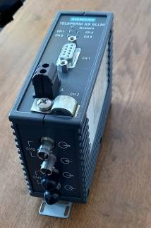 | 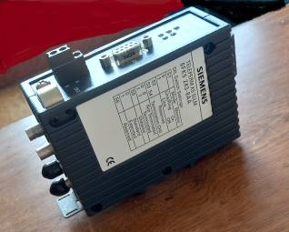
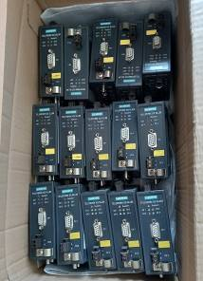 | 